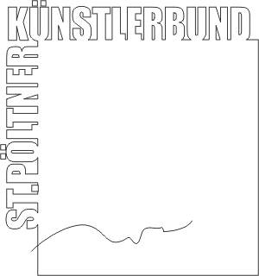
St. Pöltner Künstlerbund
c/o MMag. Ernest A. Kienzl
Urbanstraße 16
3100 St. Pölten
office@stpoeltnerkuenstlerbund.at
Tel: 0676 / 4552570
St. Pölten, im Jänner 2013
Presseinfo
Mit dem Ersuchen um Berichterstattung in Ihrem Medium:
Ausstellung »ein | blick« in der Schlossgalerie Steyr
1. 2. 2013 - 17. 2. 2013
Schlossgalerie Steyr
Schloss Lamberg
Blumauergasse 4
Öffnungszeiten:
Di-So 10.00-12.30 Uhr
und 14.00-17.00 Uhr
Eröffnung der Ausstellung
am Donnerstag, 31. Jänner 2013,
um 19.00 Uhr

Mit der Ausstellung »»ein | blick« « startet der St. Pöltner Künstlerbund in das heurige Ausstellungsjahr. Nach der 66. Jahresausstellung im heimischen Stadtmuseum Ende letzten Jahres steht diesmal eine Ausstellung im oberösterreichischen Steyr auf dem Programm.
22 der 32 Mitglieder der Künstlervereinigung geben in dieser Ausstellung einen Einblick in ihr Schaffen. Kuratiert von Ernest A. Kienzl besticht diese Schau vor allem durch die Vielfalt der künstlerischen Ansätze, Ausdrucksmittel und Gestaltungsweisen .
An der Ausstellung nehmen teil:
Eva Bakalar | Judith Exel | Don Ferguson | Hermann F. Fischl | Renate Habinger | Eleonore Hettl-Kollar | Alois Junek | Elisabeth Kallinger | Hermine Karigl-Wagenhofer | Ernest A. Kienzl | Evelin Klein | Wilhelm Kollar | Herbert Kraus | Hannelore Mann | Josef Reinberger | Mark Rossell | Franz Rupp | Kurt Schönthaler | Friedrich Martin Seitz | Josef F. Sochurek | Rupert Vogelauer | Margareta Weichhart-Antony
Am 31. 1. wird ein Shuttlebus mit Abfahrt 16.30 Uhr Bahnhof St. Pölten (Nordseite) geführt.

Weitere Infos und Bildmaterial nach Eröffnung unter http://www.stpoeltnerkuenstlerbund.at/aktiv/kb-aktiv.htm

Bilddownload:
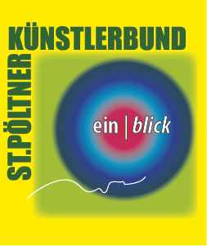 http://www.stpoeltnerkuenstlerbund.at/2013/Steyr/einBlick-bild-Einladung.jpg

Ansprechpartner für persönliche Nachfrage: Ernest A. Kienzl Tel 0676 / 4552570

